Warrior
Rainbow warrior
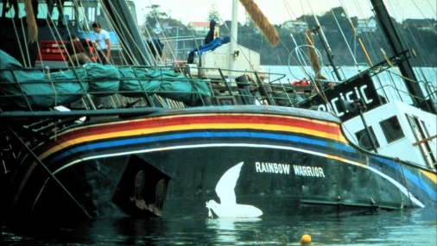
Par Nathan Pelletier
Où : Nouvel_Zélande
Quand : 10 juillet 1985
Quoi : explosion du Rainbow Warrior
Conséquence : mort de Fernando Pereira
Pourquoi est -il mort : il est retourné chercher son appareil photo
Pays : France
Ils voulait tester des armes nucléaire et Greenpeace voulait s’y interposer
Pm : François Mitterand
Pm2 : Charle Herneau
Enquête : démission du ministre de la défence
Les services secrets voulaient s’aborder le navire

